东营市2024年初中学业水平考试
（考试时间：60分钟满分：100分）
第I卷（选择题共30分）
一、选择题（本大题包括10小题，每小题3分，共30分；在每小题给出的四个选项中，只有一项符合题目要求）
1. 东营黄河入海口景区，一只东方白鹳（如图）站在平静的水中，下列分析正确的是（ ）
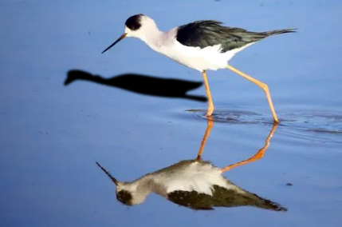
A. 白鹳的倒影是由于光的反射形成的
B. 白鹳飞离水面时，它的倒影会变小
C. 白鹳倒影的形成跟皮影戏的原理相同
D. 白鹳身上的白色羽毛能吸收各种色光
2. 关于电与磁，下列说法正确的是（ ）
A. 摩擦起电的本质是创造了电荷
B. 玻璃、塑料、食盐水都是绝缘体
C. 通电导线周围不一定存在磁场
D. 发电机的工作原理是电磁感应现象
3. 关于能源、信息传输，下列说法正确的是（ ）
A. 风能、地热能、电能均属于一次能源
B. 太阳内部，原子核发生裂变释放出巨大的核能
C. 能量的转化和转移都是有方向性的
D. 光从光导纤维一端射入，在内壁多次折射，把携带的信息传送出去
4. 甲、乙、丙三个轻质小球用绝缘细线悬挂，相互作用情况如图所示。如果丙带负电，则甲（ ）
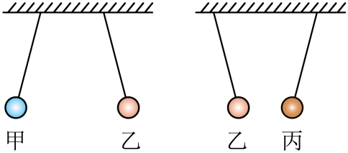
A. 一定带负电 B. 一定带正电
C. 一定不带电 D. 可能带负电
5. 如图所示，下列四个实例中，能利用流体压强和流速关系的知识解释的是（ ）
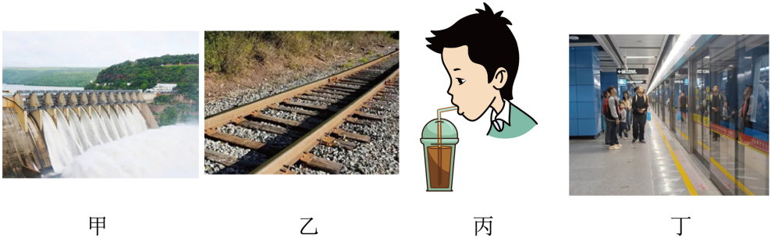
A. 甲图：拦河大坝设计成下宽上窄的形状
B. 乙图：火车道路的铁轨下面铺放路枕
C. 丙图：用吸管吸饮料时，饮料顺着吸管流进嘴里
D. 丁图：候车的乘客应站在安全线以外，否则可能会被“吸”向行驶的列车
6. 下列做法符合安全用电原则的是（ ）
A. 在同一个插座上同时使用多个大功率用电器
B. 发现有人触电，立即用手将触电者拉离
C 手机充电完成后，立即拔下充电器
D. 使用三孔插座时不接地线
7. 研究物理问题时经常用到科学研究方法，牛顿第一定律就是在实验基础上进行科学推理得出的，以下实验的研究方法与其相同的是（ ）
A 探究真空能否传声
B. 探究影响蒸发快慢的因素
C. 探究平面镜成像的特点
D. 探究电流与电压、电阻的关系
8. 我国古代科技展现了劳动人民的智慧，如图所示，下列应用涉及的物理知识描述错误的是（ ）
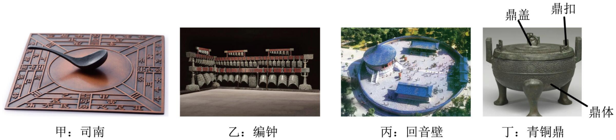
A. 甲图：勺柄指南，是因为受到了地磁场的作用
B. 乙图：大小不同的钟振动幅度相同时，发声的音调相同
C. 丙图：人站在墙壁附近说话，声音经过多次反射，可以在围墙内任何位置听到
D. 丁图：用鼎烧水，锁住鼎扣时水温可升至120℃，因为液面上方气压越大，沸点越高
9. 图甲是某酒精测试仪的简化电路图，R₀为定值电阻，R为酒精气体传感器，其阻值随酒精浓度变化的图像如图乙所示。若电源电压不变，闭合开关，当R周围酒精浓度增加时，下列判断正确的是（ ）
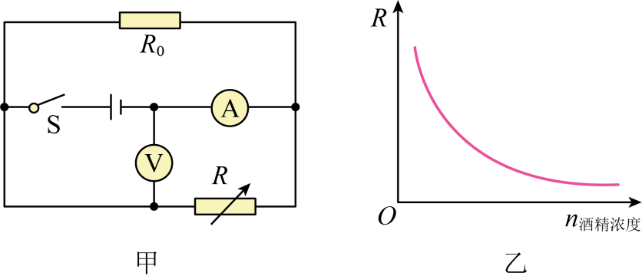
A. 电流表示数变小 B. 电压表示数变大
C. 电压表与电流表示数比值不变 D. 电路消耗的总功率变大
10. 如图所示，用甲、乙、丙三种简单机械分别提起同一重物G，已知滑轮重20N，杠杆（OB=2OA）重10N，手的拉力始终沿竖直方向，忽略绳重及摩擦，下列说法错误的是（ ）
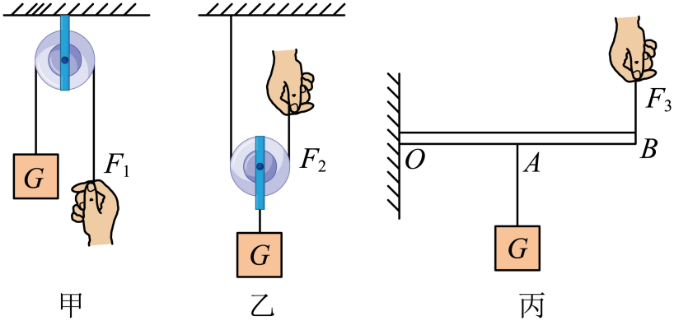
A. 甲图：该装置不省力也不省距离
B. 乙图：该装置的机械效率是三者中最低的
C. 丙图：在匀速拉动物体上升的过程中，拉力F₃逐渐变小
D. 若提升的物体越重，乙、丙的机械效率就会越高
第Ⅱ卷（非选择题共70分）
二、填空题（本大题包括7小题，每小题2分，共14分）
11. 2024年5月3日，嫦娥六号探测器由长征五号运载火箭成功发射，探测器是通过___________（选填“电磁波”或“次声波”）与地球通信的；采集的月壤样品带回地球后质量___________（选填“变大”“变小”或“不变”）。
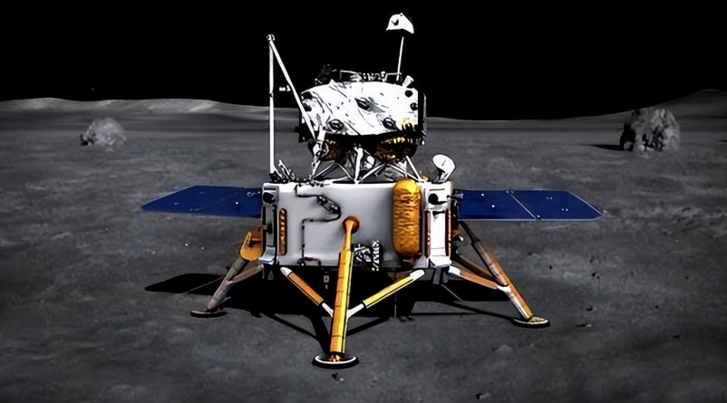
12. 医院经常用___________（选填“红外线”或“紫外线”）灯灭菌；利用超声波排除人体内的结石，是利用声波能传递___________（选填“信息”或“能量”）的性质。
13. 我国自行研制的C919客机已投入商业运营。如图所示，飞机减速着陆时，机械能___________（选填“增大”或“减小”）；以航站楼为参照物，它是___________（选填“静止”或“运动”）的。
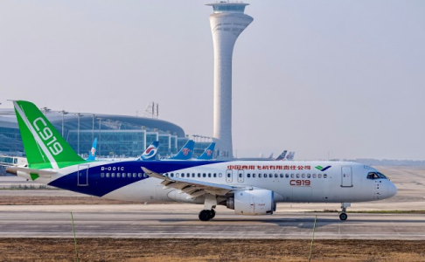
14. 洗完手后甩一甩，能把手上的水珠甩出，这是因为水珠具有___________；卫生间地面上的防滑垫是通过___________来增大摩擦力的。
15. 下列热现象：①雪糕周围的“白气”；②草叶上的露珠；③树枝上的雾凇；④燃烧蜡烛流的“泪”；⑤瓦房房顶的霜；⑥冶炼用的“铁水”。形成过程属于液化的有___________；属于吸热过程的有___________。（两空均选填序号）
16. 如图所示，电源电压不变，闭合开关S，灯泡L₁、L₂都发光，一段时间后，其中一个灯泡突然熄灭，而电压表示数不变，电流表示数几乎为零，由此判断发生故障的原因可能是___________。
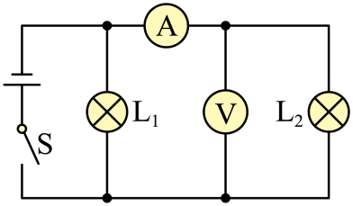
17. 取质量相同、初温相同的两种物质的粉末状样品a和b，用完全相同的加热装置同时对a、b加热，它们的温度随加热时间变化的图像如图所示。由图可知，物质a的比热容___________（选填“大于”或“小于”）物质b的比热容；在t₁～t₂时间内，物质b的内能___________（选填“增加”“减少”或“不变”）。（样品受热均匀，不计热损失）
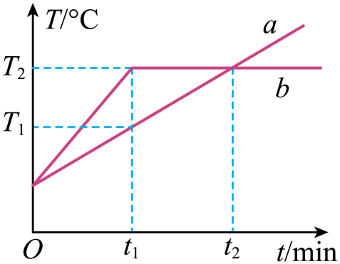
三、作图、实验与探究题（本大题包括5小题，共33分）
18. 如图所示，请画出挂在墙上的足球所受重力的示意图。
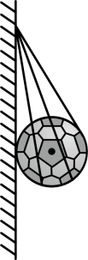
19. 闭合开关，通电螺线管附近小磁针的N极指向如图所示，请在图中括号内标出电源的“+”“-”极。
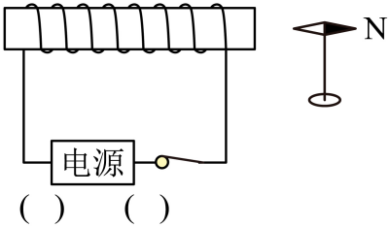
20. 某小组在“探究凸透镜成像的规律”实验中
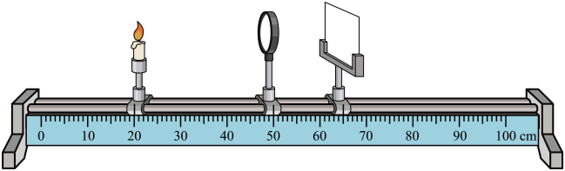
（1）先调整__________、光屏和凸透镜的中心在同一条水平线上，目的是使像成在__________；
（2）当蜡烛、凸透镜和光屏的位置如图所示时，光屏上观察到清晰的像（像未画出），此时成的像与__________（选填“放大镜”“投影仪”或“照相机”）的成像特点相同；
（3）光具座上凸透镜的焦距可能是__________（选填“5”“10”或“20”）cm；
（4）保持凸透镜位置不变，将蜡烛向右移动到光具座的35cm刻度线处，然后移动光屏到__________cm刻度线处，光屏上可再次承接到清晰的像，判断依据是__________。
21. 某小组在“探究并联电路中电压的特点”实验中。
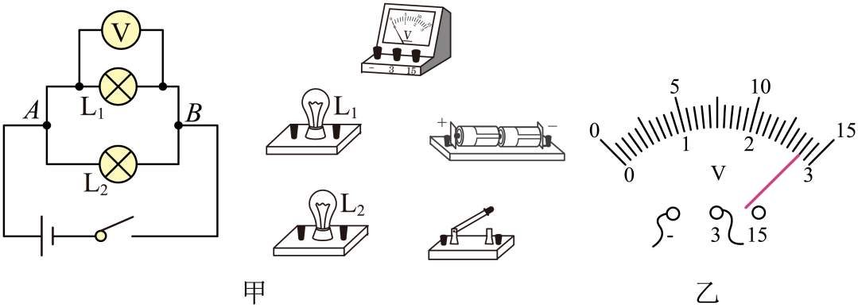
（1）如图甲，根据电路图，用笔画线表示导线，将实物连接起来__________；
（2）连接电路时，开关处于__________状态；
（3）正确连接好电路后，闭合开关，电压表的示数如图乙所示，为__________V；
（4）测得灯泡L₁两端电压后，再测得灯泡L₂两端电压和A、B两端电压，记录数据。改变两个小灯泡的规格，重复以上操作，其目的是__________；
（5）评估交流环节，有同学提出：实验中连接完电路，闭合开关，发现电压表指针反向偏转，原因是__________。
22. 某同学为测量一木质小挂件密度，选用以下器材：天平（带砝码）、量筒、烧杯（装有足量水）和长钢针，进行实验。
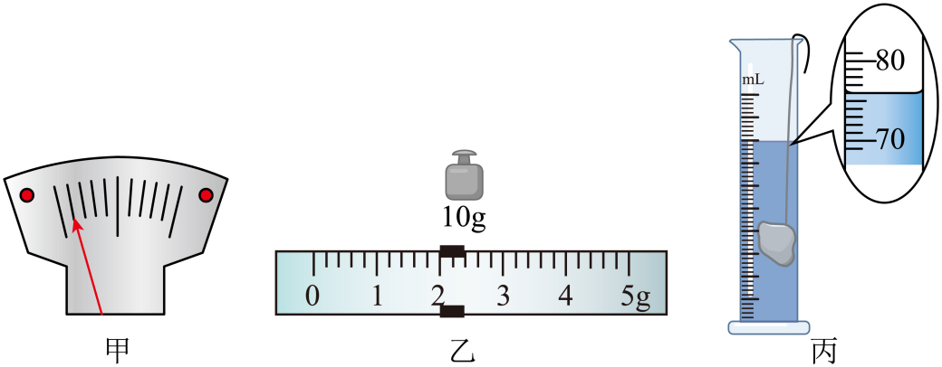
（1）把天平放在水平桌面上，游码移动到标尺左端的__________处，此时指针位置如图甲所示，则应向__________（选填“左”或“右”）调节平衡螺母使横梁平衡；
（2）将挂件放在天平左盘，向右盘加减砝码并调节游码，当天平平衡时，砝码质量及游码在标尺上的位置如图乙所示，其质量为__________g；
（3）用烧杯向量筒中倒入60mL的水，将挂件放入量筒，然后用长钢针按住挂件使其刚好浸没于水中，量筒中的水面如图丙所示。算出挂件的密度为__________kg/m³；
（4）因木质挂件具有吸水性，实验测得的密度值__________（选填“偏大”或“偏小”）；
（5）有同学提出：不用天平，仅使用其他上述器材也可测出该挂件的密度。请写出实验步骤和密度的表达式（水的密度用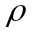_{水}表示，其他符号自定）。
【实验步骤】__________；
【密度表达式】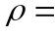__________。
四、计算题（本大题包括2小题，共23分。解答时应写出必要的文字说明、公式和重要的演算步骤，只写出最后答案的不能得分）
23. 2023年12月，中央经济工作会议将低空经济列为战略性新兴产业之一。飞行汽车作为一种颠覆性的交通方式，将为人们带来更多体验感。图甲为某款低空飞行汽车，在地面时相当于四轮轿车；飞行时可伸出两支折叠螺旋桨成为飞行器。该车质量为2×10³kg，静止时每个轮子与地面接触面积为250cm²；其配备的电加热座椅内部简化电路如图乙所示。（g取10N/kg）
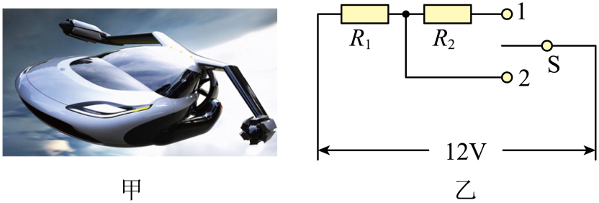
（1）飞行汽车空中悬停时，螺旋桨对空气产生的竖直向下的压力__________（选填“大于”“小于”或“等于”）飞行汽车所受的重力；
（2）飞行汽车沿直线试飞时，仪表显示它在10min内飞行的距离为30km，求它的平均速度__________；
（3）静止在水平地面上时，求它对地面的压强__________；
（4）该车座椅电加热系统使用12V电源供电，有高温、低温两个挡位，其高温挡的功率为72W，R₂的阻值为4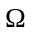，求低温挡的功率以及电阻R₂两端的电压__________。
24. 休渔政策有利于海洋渔业持续、稳定、高质量发展。5月1日起，我市开始进入海洋伏季休渔期；9月1日休渔期结束后，各渔港码头“千帆竞发”，渔船可出海进行捕捞作业。如图为某型号渔船，其部分参数如表。（g取10N/kg）
总长度（m） | 34.2
宽度（m） | 6
排水量（t） | 200
最大吃水深度（m） | 2.1
发动机额定动力输出功率（kW） | 280
鱼舱容量（m³） | 147
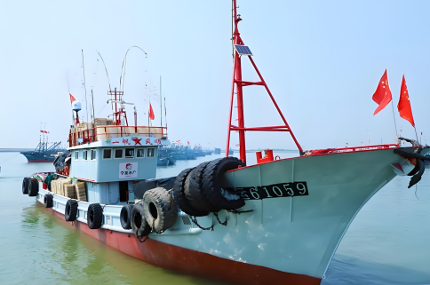
（1）该渔船满载时，求它受到的浮力；
（2）满载时，求船底受到海水的压强；（_{海水}取1×10³kg/m³）
（3）为方便保鲜，现需要将质量为3×10³kg、温度为19℃的海水降低到4℃，求此过程放出的热量；[c_{海水}取4.2×10³J/（kg·℃）]
（4）若发动机以额定动力输出功率运行1h，消耗燃油60kg，求内能转化为机械能的效率。（q_{油}取4.2×10⁷J/kg）

